MultiPag
Estimativa por Pontos de Função
Funcionalidades do tipo Saída Externa (SE)
Disciplina | Medição de Software
Projeto | MultiPag, plataforma de cobrança multicanal
Equipe | Eduardo Lourenço da Silva  Gabriel Pereira Lugon Moulin  João Pedro Novak Rausis
Data | Outubro de 2026

1. Introdução
Este documento apresenta a estimativa, em Pontos de Função (PF), de seis funcionalidades do tipo Saída Externa (SE) do MultiPag, plataforma de cobrança multicanal proposta como substituição do sistema de cobrança interno da Hubchain Technologies. A contagem segue o método IFPUG e parte dos requisitos funcionais (RF01 a RF15), dos casos de uso (UC01 a UC16) e do modelo de dados já definidos para o projeto.
Uma SE é um processo elementar que envia dados para fora da fronteira do sistema e, além de recuperar dados, realiza ao menos um processamento adicional: cálculo, geração de dados derivados, atualização de um arquivo lógico ou alteração do comportamento do sistema. A maior parte dos casos de uso do projeto original é de entradas (cadastros, login, criação de cobrança, saque) ou de consultas simples. Por isso, foram criadas e detalhadas seis funcionalidades de saída, cada uma ligada a um RF e a um caso de uso existentes, distribuídas em duas por membro da equipe. Cada SE conta com um protótipo de tela.

1.1 Critérios de contagem
Para cada SE foram identificados os arquivos lógicos referenciados (ALR), que são os ALIs lidos ou mantidos e os AIEs lidos, e os itens de dados (DER) que cruzam a fronteira do sistema, entre campos de entrada e de saída. Nas tabelas, (L) indica arquivo lido e (M) indica arquivo mantido (criado ou atualizado). A complexidade e o peso em PF seguem a tabela abaixo.
ALR \ DER | 1 a 5 | 6 a 19 | 20 ou mais
0 ou 1 | Baixa | Baixa | Média
2 ou 3 | Baixa | Média | Alta
4 ou mais | Média | Alta | Alta
Peso de uma SE: Baixa = 4 PF, Média = 5 PF, Alta = 7 PF.

2. Arquivos lógicos do projeto
Os arquivos lógicos foram obtidos do modelo de dados (PostgreSQL) do projeto. A tabela cobranca_metodo_pagamento é parte do ALI Cobrança, pois só existe em função dela. O AIE corresponde à cotação de criptoativos, mantida por um provedor externo e apenas consultada pelo MultiPag.
Código | Arquivo | Tipo | Tabelas do modelo | Descrição
ALI01 | Business | ALI | business | Lojista ou prestador de serviço, com saldo disponível
ALI02 | Cliente | ALI | cliente | Conta opcional do cliente final
ALI03 | Cobrança | ALI | cobranca, cobranca_metodo_pagamento | Cobrança criada pelo business e métodos aceitos
ALI04 | Pagamento | ALI | pagamento | Pagamento efetuado e seu status
ALI05 | Movimentação | ALI | movimentacao | Extrato de entradas e saques do business
ALI06 | Saque | ALI | saque | Solicitação de saque via Pix
AIE01 | Cotação de criptoativos | AIE | Serviço externo (provedor de cotação) | Cotação vigente da moeda escolhida

3. Distribuição das SEs na equipe
Cada membro ficou responsável por duas SEs, incluindo o detalhamento da contagem e a prototipação das telas. Na seção 4, as tabelas detalham cada SE e as figuras mostram os protótipos correspondentes, seguindo a identidade visual do MultiPag (azul-marinho com acento terracota).
Membro | SE | Funcionalidade | Base no projeto
Eduardo Lourenço da Silva | SE01 | Exibir painel do business com resumo | RF07 e RF08 (UC07)
Eduardo Lourenço da Silva | SE02 | Gerar extrato com totais do período | RF08 e RNF09 (UC08)
Gabriel Pereira Lugon Moulin | SE03 | Gerar pagamento via Pix com QR Code | RF11 e RF12 (UC11 e UC12)
Gabriel Pereira Lugon Moulin | SE04 | Gerar cotação e instruções de pagamento em criptomoeda | RF11 e RF12 (UC11 e UC12)
João Pedro Novak Rausis | SE05 | Listar cobranças do cliente com totais | RF14 (UC15)
João Pedro Novak Rausis | SE06 | Emitir comprovante de saque | RF09 (UC09)

4. Detalhamento e prototipação das SEs

4.1 Eduardo Lourenço da Silva (SE01 e SE02)
SE01 · Exibir painel do business com resumo
Descrição | Ao acessar o painel, o business visualiza o saldo disponível, os totais recebidos e sacados no mês, a quantidade de cobranças pendentes e pagas e as últimas movimentações.
Requisito / caso de uso | RF07 e RF08 (UC07)
Por que é uma SE | Calcula totais do mês e contagens por status da cobrança (dados derivados).
Arquivos referenciados | ALIs: Business (L), Cobrança (L), Movimentação (L). AIE: nenhum.
Itens de dados (9) | nome do business; saldo disponível; total recebido no mês; total sacado no mês; quantidade de cobranças pendentes; quantidade de cobranças pagas; tipo da movimentação; valor da movimentação; data e hora da movimentação
Contagem | ALR: 3 | DER: 9 | Complexidade: Média | PF: 5

SE02 · Gerar extrato com totais do período
Descrição | O business informa um período e um tipo de movimentação e recebe a listagem do extrato, com os totais de entradas, saídas e o saldo do período, além do saldo atual.
Requisito / caso de uso | RF08 e RNF09 (UC08)
Por que é uma SE | Soma entradas e saídas e calcula o saldo do período (dados derivados).
Arquivos referenciados | ALIs: Business (L), Movimentação (L), Pagamento (L), Saque (L). AIE: nenhum.
Itens de dados (13) | data inicial; data final; tipo (filtro); página; data da movimentação; tipo da movimentação; valor; método utilizado no pagamento; status do saque; total de entradas; total de saídas; saldo do período; saldo atual
Contagem | ALR: 4 | DER: 13 | Complexidade: Alta | PF: 7
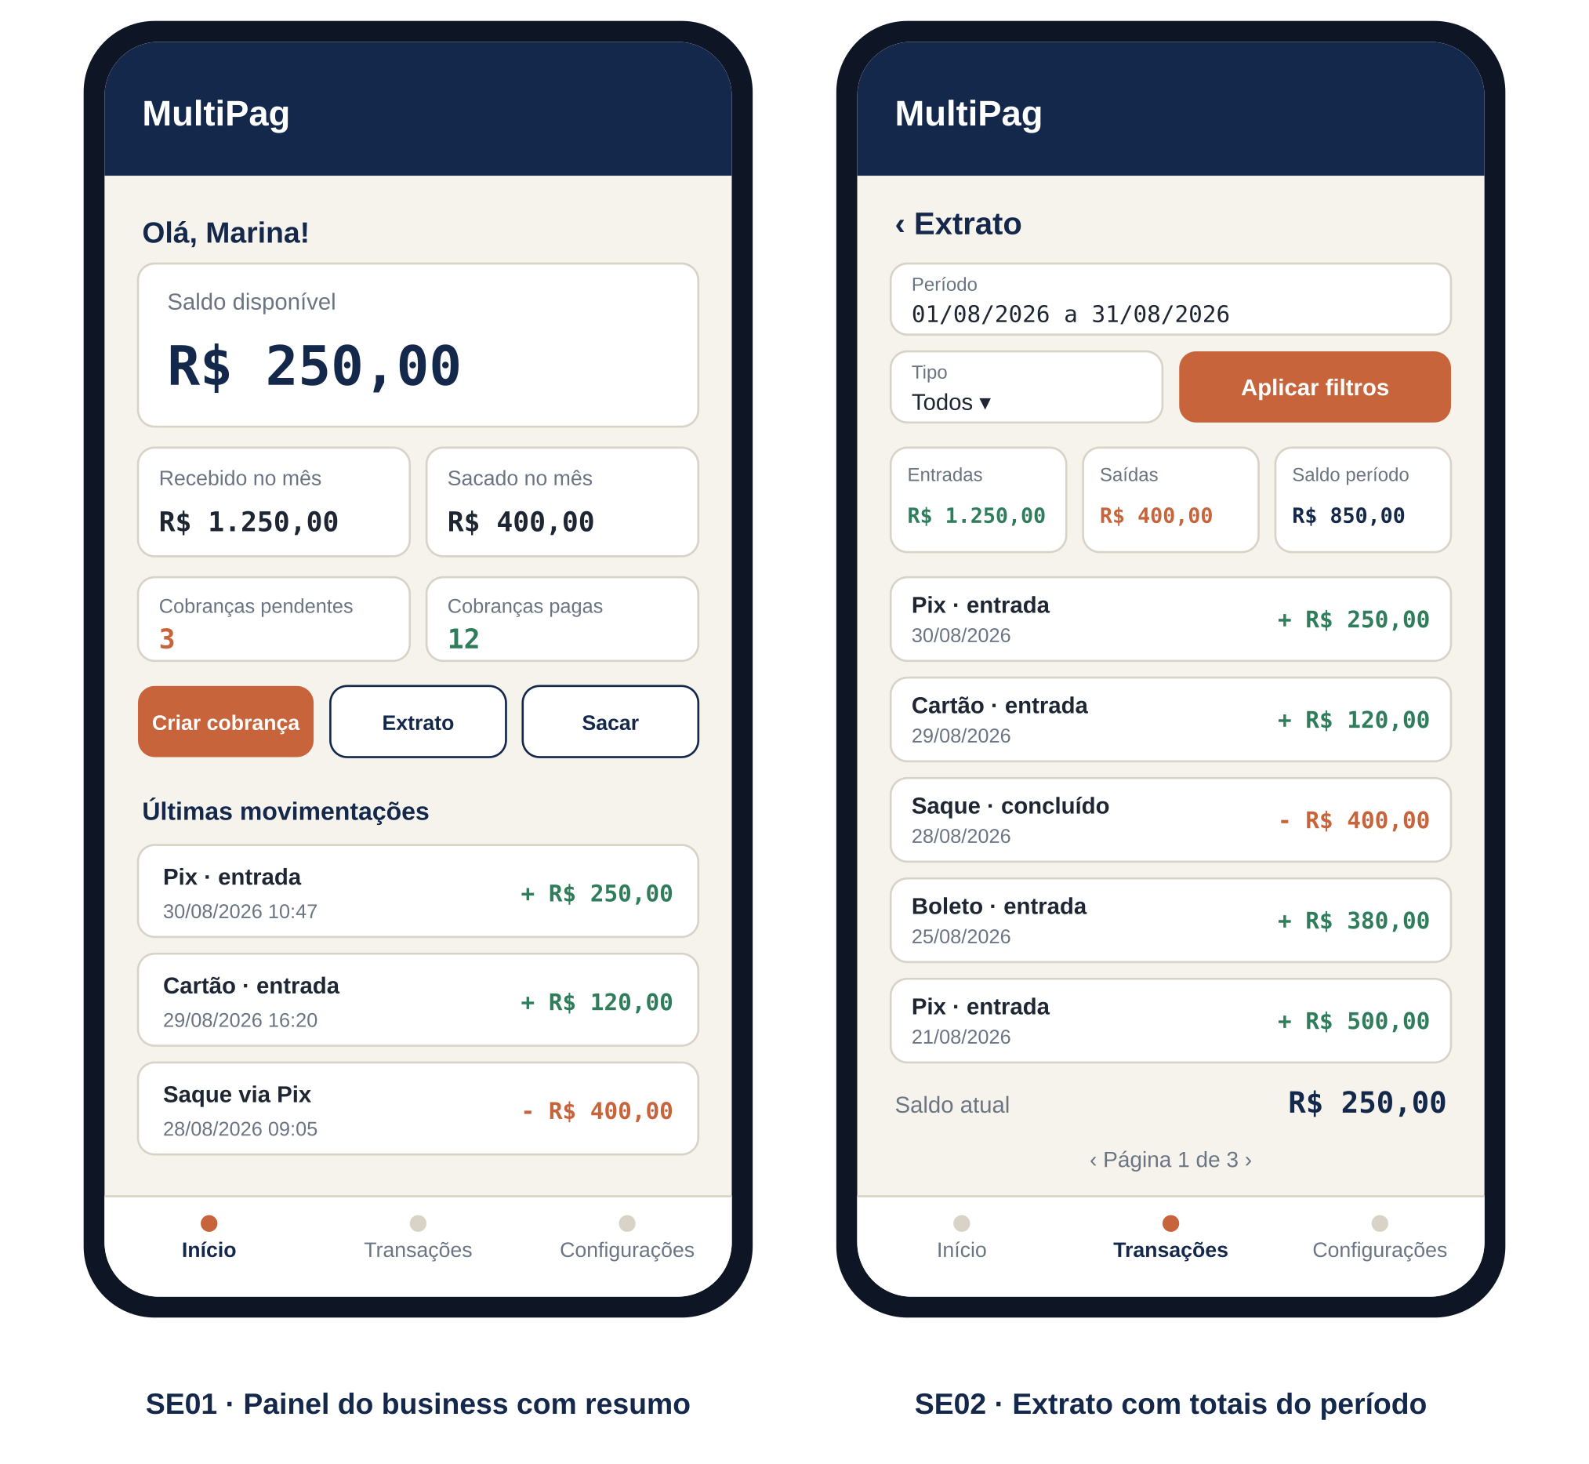
Figura 1. Protótipos das SE01 e SE02

4.2 Gabriel Pereira Lugon Moulin (SE03 e SE04)
SE03 · Gerar pagamento via Pix com QR Code
Descrição | Quando o cliente escolhe Pix, o sistema gera o QR Code e o código "copia e cola" para o valor da cobrança, define o prazo de expiração e registra o pagamento como pendente.
Requisito / caso de uso | RF11 e RF12 (UC11 e UC12)
Por que é uma SE | Gera dados derivados (QR Code, código copia e cola e prazo de expiração) e cria ou atualiza o pagamento pendente.
Arquivos referenciados | ALIs: Business (L), Cobrança (L), Pagamento (M). AIE: nenhum.
Itens de dados (11) | nome do business; identificador da cobrança; descrição da cobrança; valor; CPF do pagador; método utilizado; identificador da transação; código copia e cola; imagem do QR Code; data e hora de expiração; status do pagamento
Contagem | ALR: 3 | DER: 11 | Complexidade: Média | PF: 5

SE04 · Gerar cotação e instruções de pagamento em criptomoeda
Descrição | Quando o cliente escolhe cripto, o sistema consulta a cotação vigente, calcula o valor a pagar na moeda escolhida e informa o endereço da carteira, o QR Code e o tempo de validade da cotação.
Requisito / caso de uso | RF11 e RF12 (UC11 e UC12)
Por que é uma SE | Calcula o valor em criptomoeda (valor em reais dividido pela cotação) e cria ou atualiza o pagamento pendente.
Arquivos referenciados | ALIs: Cobrança (L), Pagamento (M). AIE: Cotação de criptoativos (L).
Itens de dados (11) | identificador da cobrança; valor em reais; CPF do pagador; moeda; rede; cotação aplicada; valor a pagar em cripto; endereço da carteira; imagem do QR Code; validade da cotação; status do pagamento
Contagem | ALR: 3 | DER: 11 | Complexidade: Média | PF: 5
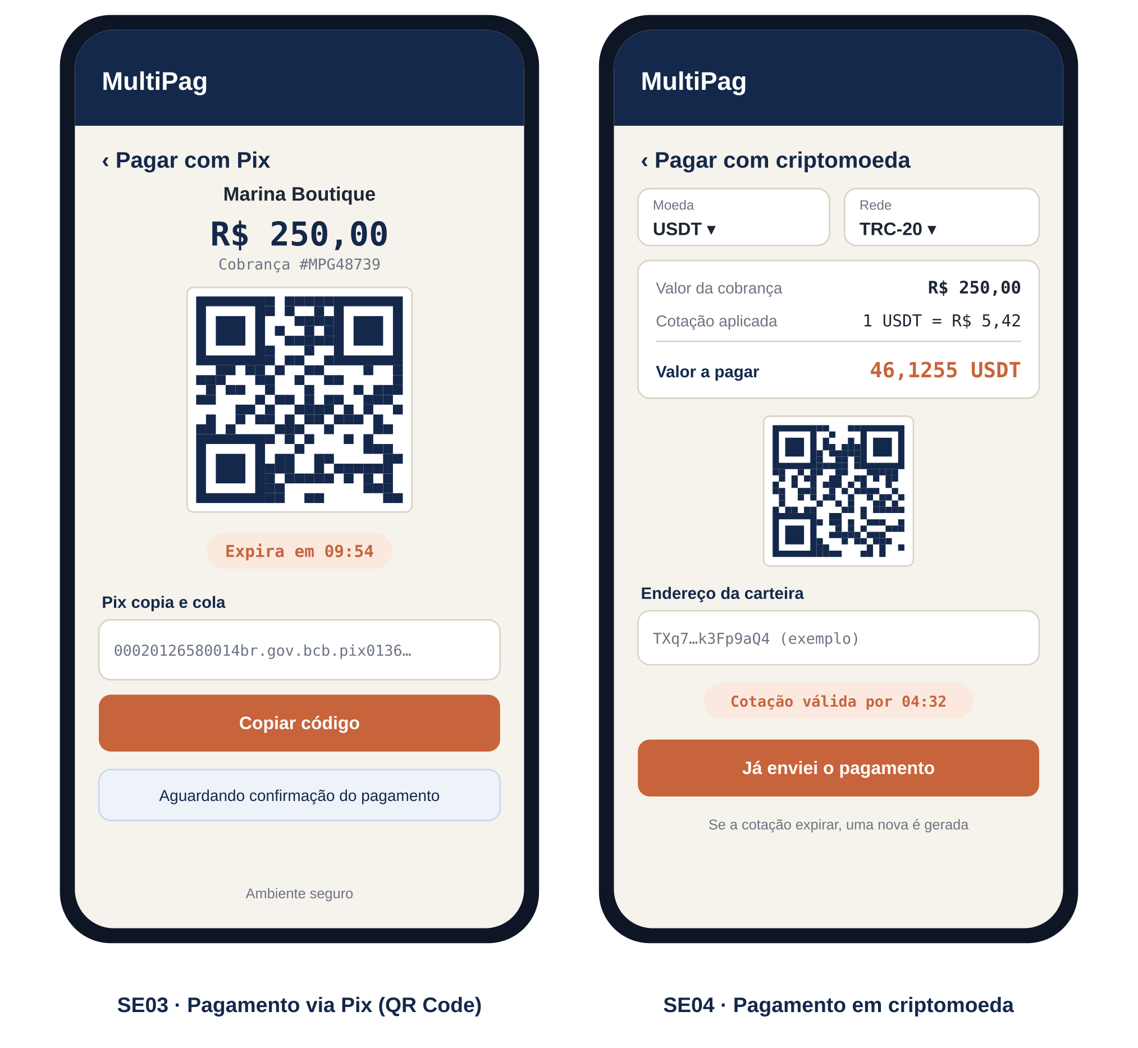
Figura 2. Protótipos das SE03 e SE04

4.3 João Pedro Novak Rausis (SE05 e SE06)
SE05 · Listar cobranças do cliente com totais
Descrição | O cliente logado visualiza todas as cobranças vinculadas ao seu CPF, de qualquer business, com filtros por status e período e com os totais pago e pendente.
Requisito / caso de uso | RF14 (UC15)
Por que é uma SE | Calcula o total pago, o total pendente e a quantidade de cobranças (dados derivados).
Arquivos referenciados | ALIs: Cliente (L), Cobrança (L), Pagamento (L), Business (L). AIE: nenhum.
Itens de dados (12) | CPF do cliente; filtro de status; nome do business; descrição da cobrança; valor da cobrança; status da cobrança; data de criação; data do pagamento; método utilizado; total pago; total pendente; quantidade de cobranças
Contagem | ALR: 4 | DER: 12 | Complexidade: Alta | PF: 7

SE06 · Emitir comprovante de saque
Descrição | Após solicitar um saque via Pix, o business recebe o comprovante com valor, chave Pix, status, data e os saldos antes e depois da operação, podendo baixá-lo.
Requisito / caso de uso | RF09 (UC09)
Por que é uma SE | Calcula e exibe os saldos anterior e posterior (dados derivados) e gera o documento do comprovante.
Arquivos referenciados | ALIs: Saque (L), Business (L). AIE: nenhum.
Itens de dados (9) | código do saque; valor; chave Pix; status; data e hora da solicitação; data de conclusão; nome do business; saldo anterior; saldo posterior
Contagem | ALR: 2 | DER: 9 | Complexidade: Média | PF: 5
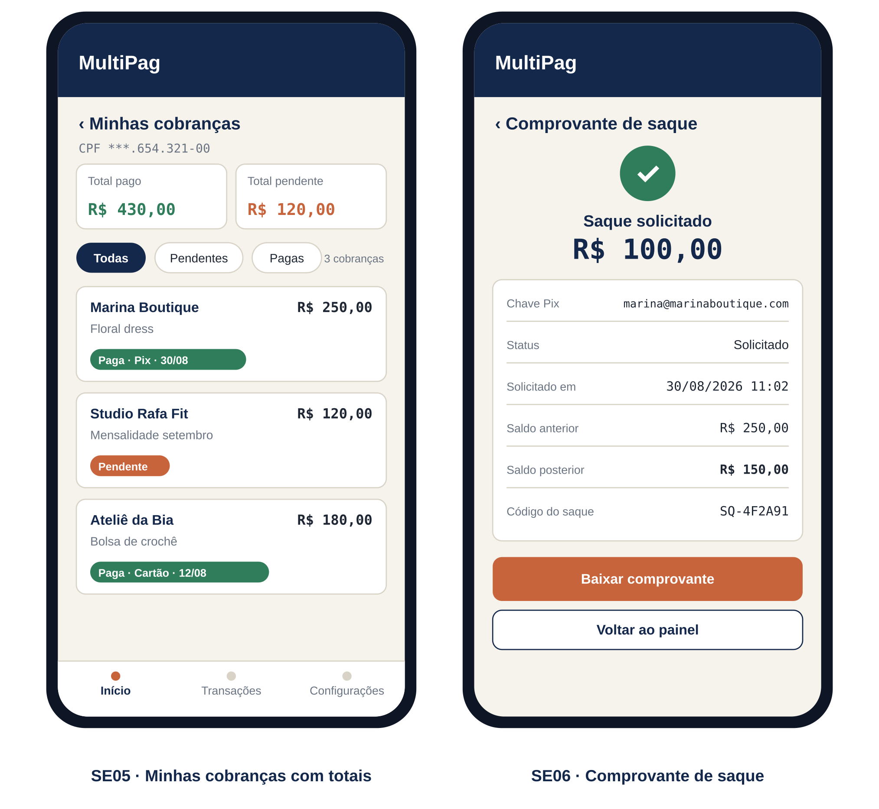
Figura 3. Protótipos das SE05 e SE06

5. Resumo das estimativas
SE | Funcionalidade | Responsável | ALR | DER | Complexidade | PF
SE01 | Exibir painel do business com resumo | Eduardo | 3 | 9 | Média | 5
SE02 | Gerar extrato com totais do período | Eduardo | 4 | 13 | Alta | 7
SE03 | Gerar pagamento via Pix com QR Code | Gabriel | 3 | 11 | Média | 5
SE04 | Gerar cotação e instruções de pagamento em criptomoeda | Gabriel | 3 | 11 | Média | 5
SE05 | Listar cobranças do cliente com totais | João Pedro | 4 | 12 | Alta | 7
SE06 | Emitir comprovante de saque | João Pedro | 2 | 9 | Média | 5
Total |  |  |  |  |  | 34
Total por membro: Eduardo 12 PF, Gabriel 10 PF e João Pedro 12 PF, somando 34 PF para as seis SEs.

5.1 Matriz de rastreabilidade: SE x arquivos lógicos
SE | ALI01 Business | ALI02 Cliente | ALI03 Cobrança | ALI04 Pagam. | ALI05 Movim. | ALI06 Saque | AIE01 Cotação
SE01 | L | - | L | - | L | - | -
SE02 | L | - | - | L | L | L | -
SE03 | L | - | L | M | - | - | -
SE04 | - | - | L | M | - | - | L
SE05 | L | L | L | L | - | - | -
SE06 | L | - | - | - | - | L | -
L = arquivo lido; M = arquivo mantido (criado ou atualizado); - = não referenciado.

5.2 Observações
Esta estimativa considera apenas as seis SEs descritas. As demais funções do sistema (entradas externas, consultas externas e a contagem completa dos ALIs e AIEs) não fazem parte deste documento.
Os itens de dados foram levantados a partir das telas prototipadas, considerando campos de entrada e de saída de cada processo, e podem ser refinados quando a interface definitiva for validada.

